实验1 windows server 2012系统的基本配置
一、实验目的
1．掌握系统安装以及设置的相关知识；
2. 学会Windows server2012 系统基本配置；
3. 掌握系统角色和功能的配置
4. 初步了解Powershell的运行环境
二、实验环境
1.运行Windows Server 2012操作系统的PC机一台；
2. 上网计算机，若干台，运行Windows 10操作系统；

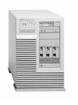

3. 每台计算机都和校园网相连。
交换机
校园网
服务器
上网计算机
实训环境如图所示
三、实验任务
任务1：动手安装Windows server2012 服务器系统 。
任务2：对Windows server2012 系统进行基本配置。
- 给服务器重新命名为***。（***为自己名字的缩写）

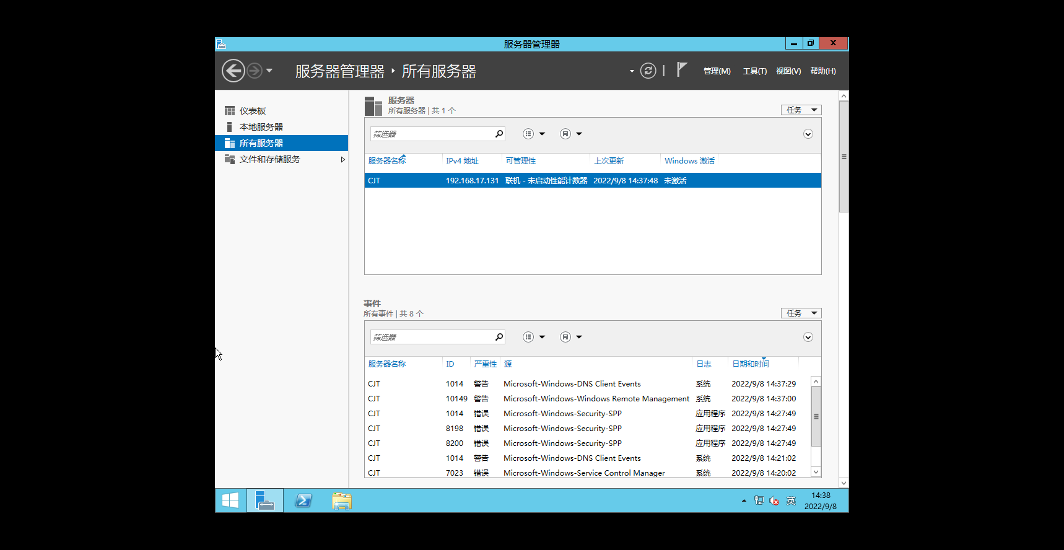
- 新建用户***，并让他属于本机的某个组。（***为自己名字的缩写）
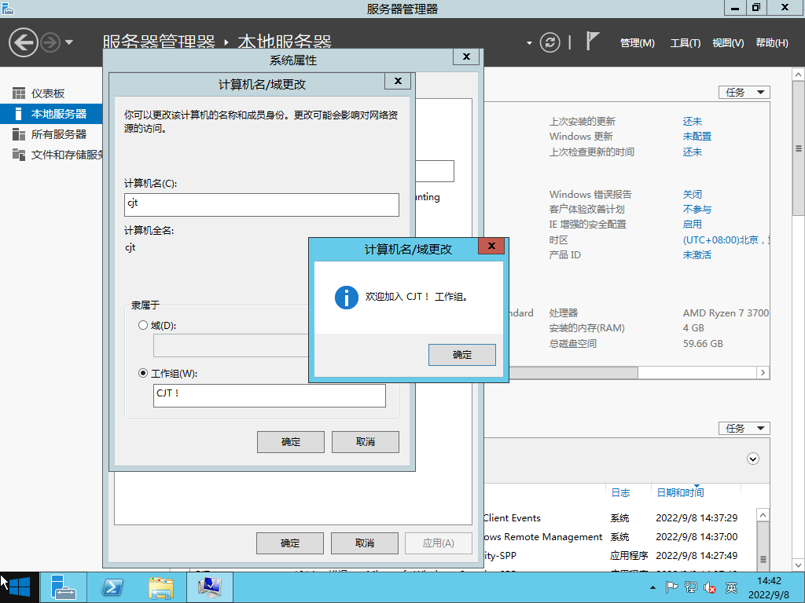
- 根据自己的网络环境，配置相应的静态ip地址。
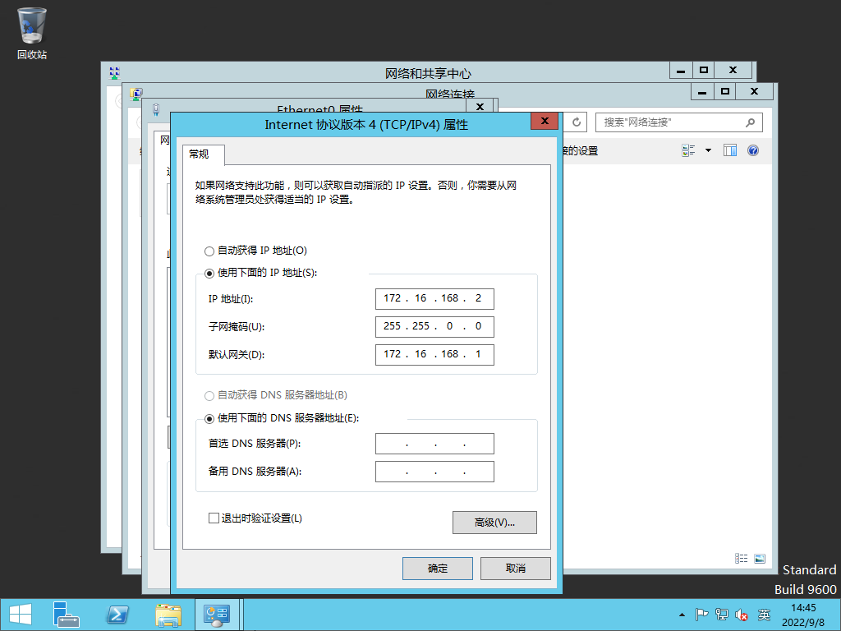
- 利用添加角色和功能向导添加“.NET Framework 3.5”。
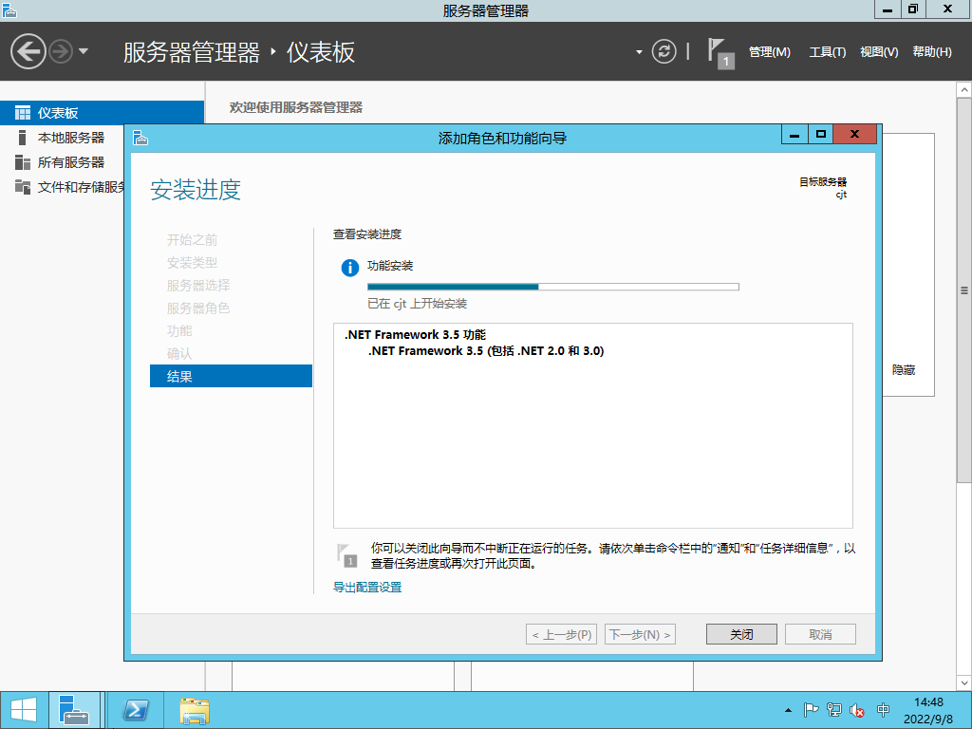
任务3：在Powershell的运行环境进行各类命令的操作。
- 使用帮助命令查看命令ipconfig的用法
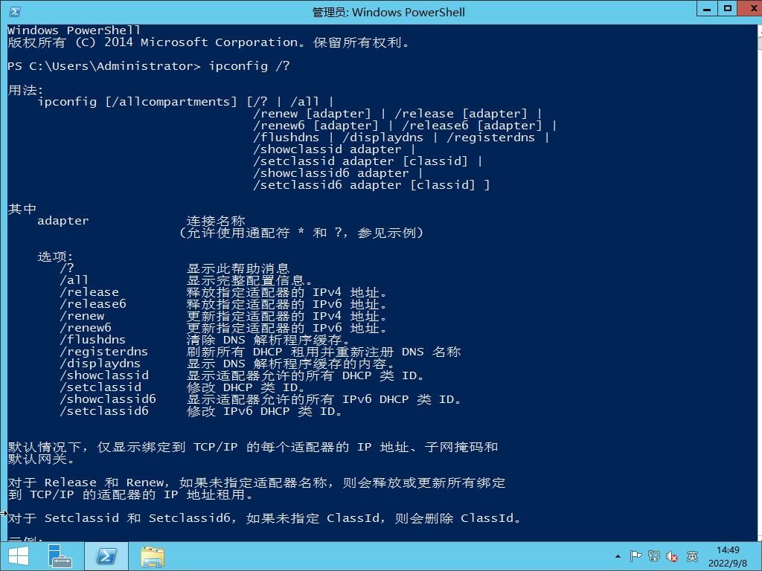
- 查看系统中已经定义好了的别名alias
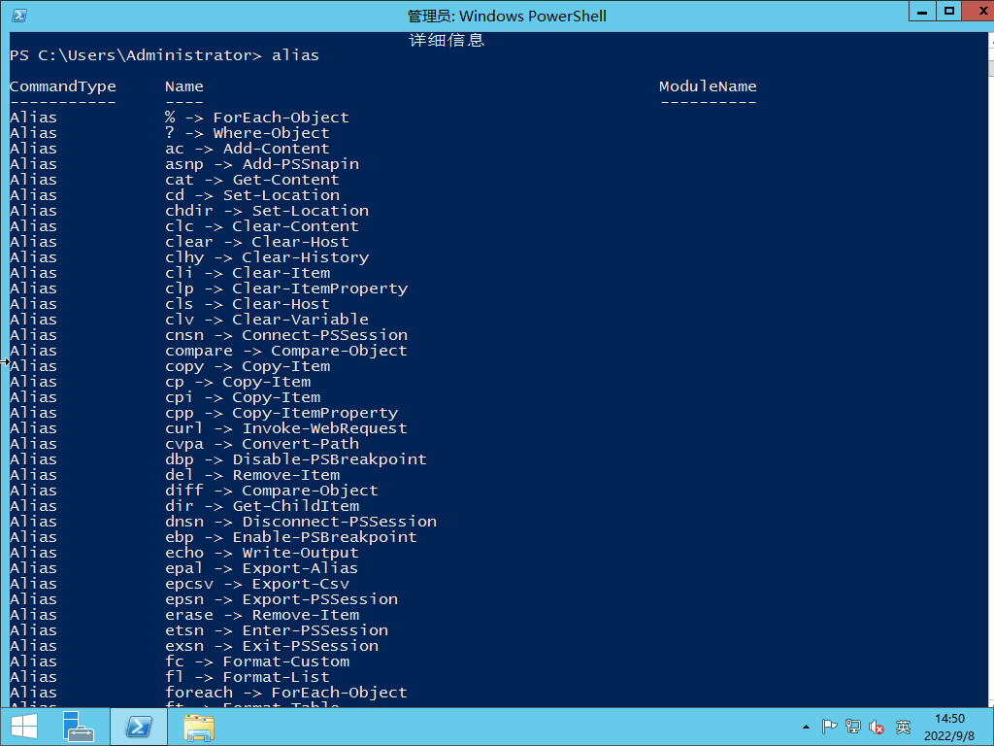
- 新建一个目录abc，并在目录中新建一个用自己名字缩写命名的文本文件***（***为自己名字的缩写），内容为“I am a good student!”。
